**2023年第二十届五一数学建模竞赛题目**

**B题：快递需求分析问题**

网络购物作为一种重要的消费方式，带动着快递服务需求飞速增长，为我国经济发展做出了重要贡献。准确地预测快递运输需求数量对于快递公司布局仓库站点、节约存储成本、规划运输线路等具有重要的意义。附件1、附件2、附件3为国内某快递公司记录的部分城市之间的快递运输数据，包括发货日期、发货城市以及收货城市(城市名已用字母代替，剔除了6月、11月、12月的数据)。请依据附件数据，建立数学模型，完成以下问题：

**问题1：**附件1为该快递公司记录的2018年4月19日—2019年4月17日的站点城市之间(发货城市-收货城市)的快递运输数据，请从收货量、发货量、快递数量增长/减少趋势、相关性等多角度考虑，建立数学模型，对各站点城市的重要程度进行综合排序，并给出重要程度排名前5的站点城市名称，将结果填入表1。

表1 问题1结果

|  |  |  |  |  |  |
| --- | --- | --- | --- | --- | --- |
| 排序 | 1 | 2 | 3 | 4 | 5 |
| 城市名称 |  |  |  |  |  |

**问题2：**请利用附件1数据，建立数学模型，预测2019年4月18日和2019年4月19日各“发货-收货”站点城市之间快递运输数量，以及当日所有“发货-收货”站点城市之间的总快递运输数量，并在表2中填入指定的站点城市之间的快递运输数量，以及当日所有“发货-收货”站点城市之间的总快递运输数量。

表2 问题2结果

|  |  |  |  |
| --- | --- | --- | --- |
| 日期 | “发货-收货”城市之间的快递运输数量 | | 所有“发货-收货”城市之间的总快递运输数量 |
| 2019年4月18日 | M-U |  |  |
| Q-V |  |
| K-L |  |
| G-V |  |
| 2019年4月19日 | V-G |  |  |
| A-Q |  |
| D-A |  |
| L-K |  |

**问题3：**附件2为该快递公司记录的2020年4月28日—2023年4月27日的快递运输数量。由于受到突发事件影响，部分城市之间快递线路无法正常运输，导致站点城市之间无法正常发货或收货(无数据表示无法正常收发货，0表示无发货需求)。请利用附件2数据，建立数学模型，预测2023年4月28日和2023年4月29日可正常“发货-收货”的站点城市对(发货城市-收货城市)，并判断表3中指定的站点城市对是否能正常发货，如果能正常发货，给出对应的快递运输数量，并将结果填入表3。

表3 问题3结果

|  |  |  |  |
| --- | --- | --- | --- |
| 日期 | “发货-收货”站点城市对 | 是否能正常发货  (填写“是”或“否”) | 快递运输数量 |
| 2023年4月28日 | I-S |  |  |
| M-G |  |  |
| S-Q |  |  |
| V-A |  |  |
| Y-L |  |  |
| 2023年4月29日 | D-R |  |  |
| J-K |  |  |
| Q-O |  |  |
| U-O |  |  |
| Y-W |  |  |

**问题4：**图1给出了所有站点城市间的铁路运输网络，铁路运输成本由以下公式计算： $成本=固定成本×\left[1+{\left(\frac{实际装货量}{额定装货量}\right)}^{3}\right]$。在本题中，假设实际装货量允许超过额定装货量。所有铁路的固定成本、额定装货量在附件3中给出。在运输快递时，要求每个“发货-收货”站点城市对之间使用的路径数不超过5条，请建立数学模型，给出该快递公司成本最低的运输方案。利用附件2和附件3的数据，计算该公司2023年4月23—27日每日的最低运输成本，填入表4。

备注：为了方便计算，不对快递重量和大小进行区分，假设每件快递的重量为单位1。仅考虑运输成本，不考虑中转等其它成本。

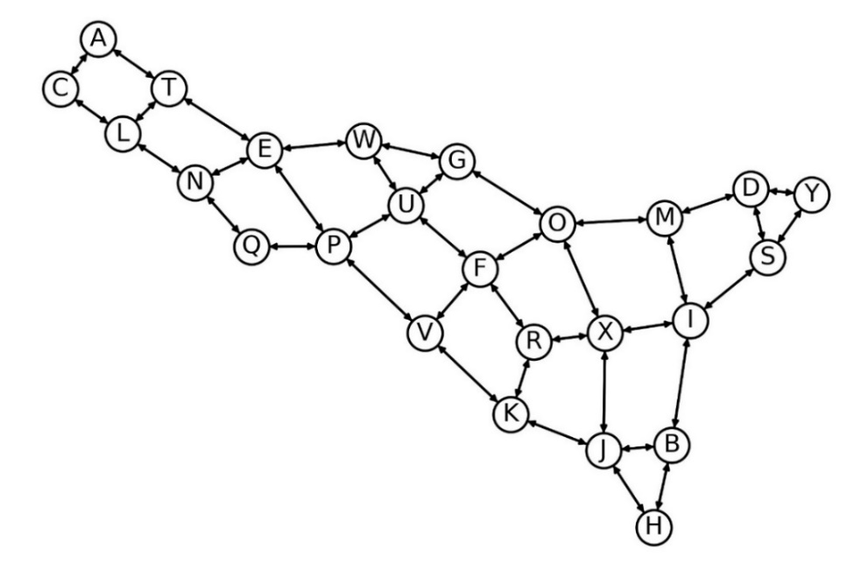

图1 站点城市间铁路运输网络

表4 问题4结果

|  |  |
| --- | --- |
| 日期 | 最低运输成本 |
| 2023年4月23日 |  |
| 2023年4月24日 |  |
| 2023年4月25日 |  |
| 2023年4月26日 |  |
| 2023年4月27日 |  |

**问题5：**通常情况下，快递需求由两部分组成，一部分为固定需求，这部分需求来源于日常必要的网购消费(一般不能简单的认定为快递需求历史数据的最小值，通常小于需求的最小值)；另一部分为非固定需求，这部分需求通常有较大波动，受时间等因素的影响较大。假设在同一季度中，同一“发货-收货”站点城市对的固定需求为一确定常数(以下简称为固定需求常数)；同一“发货-收货”站点城市对的非固定需求服从某概率分布(该分布的均值和标准差分别称为非固定需求均值、非固定需求标准差)。请利用附件2中的数据，不考虑已剔除数据、无发货需求数据、无法正常发货数据，解决以下问题。

(1) 建立数学模型，按季度估计固定需求常数，并验证其准确性。将指定季度、指定“发货-收货”站点城市对的固定需求常数，以及当季度所有“发货-收货”城市对的固定需求常数总和，填入表5。

(2) 给出非固定需求概率分布估计方法，并将指定季度、指定“发货-收货”站点城市对的非固定需求均值、标准差，以及当季度所有“发货-收货”城市对的非固定需求均值总和、非固定需求标准差总和，填入表5。

表5 问题5结果

|  |  |  |  |  |
| --- | --- | --- | --- | --- |
| 季度 | 2022年第三季度  (7—9月) | | 2023年第一季度  (1—3月) | |
| “发货-收货”站点城市对 | V-N | V-Q | J-I | O-G |
| 固定需求常数 |  |  |  |  |
| 非固定需求均值 |  |  |  |  |
| 非固定需求标准差 |  |  |  |  |
| 固定需求常数总和 |  | |  | |
| 非固定需求均值总和 |  | |  | |
| 非固定需求标准差总和 |  | |  | |